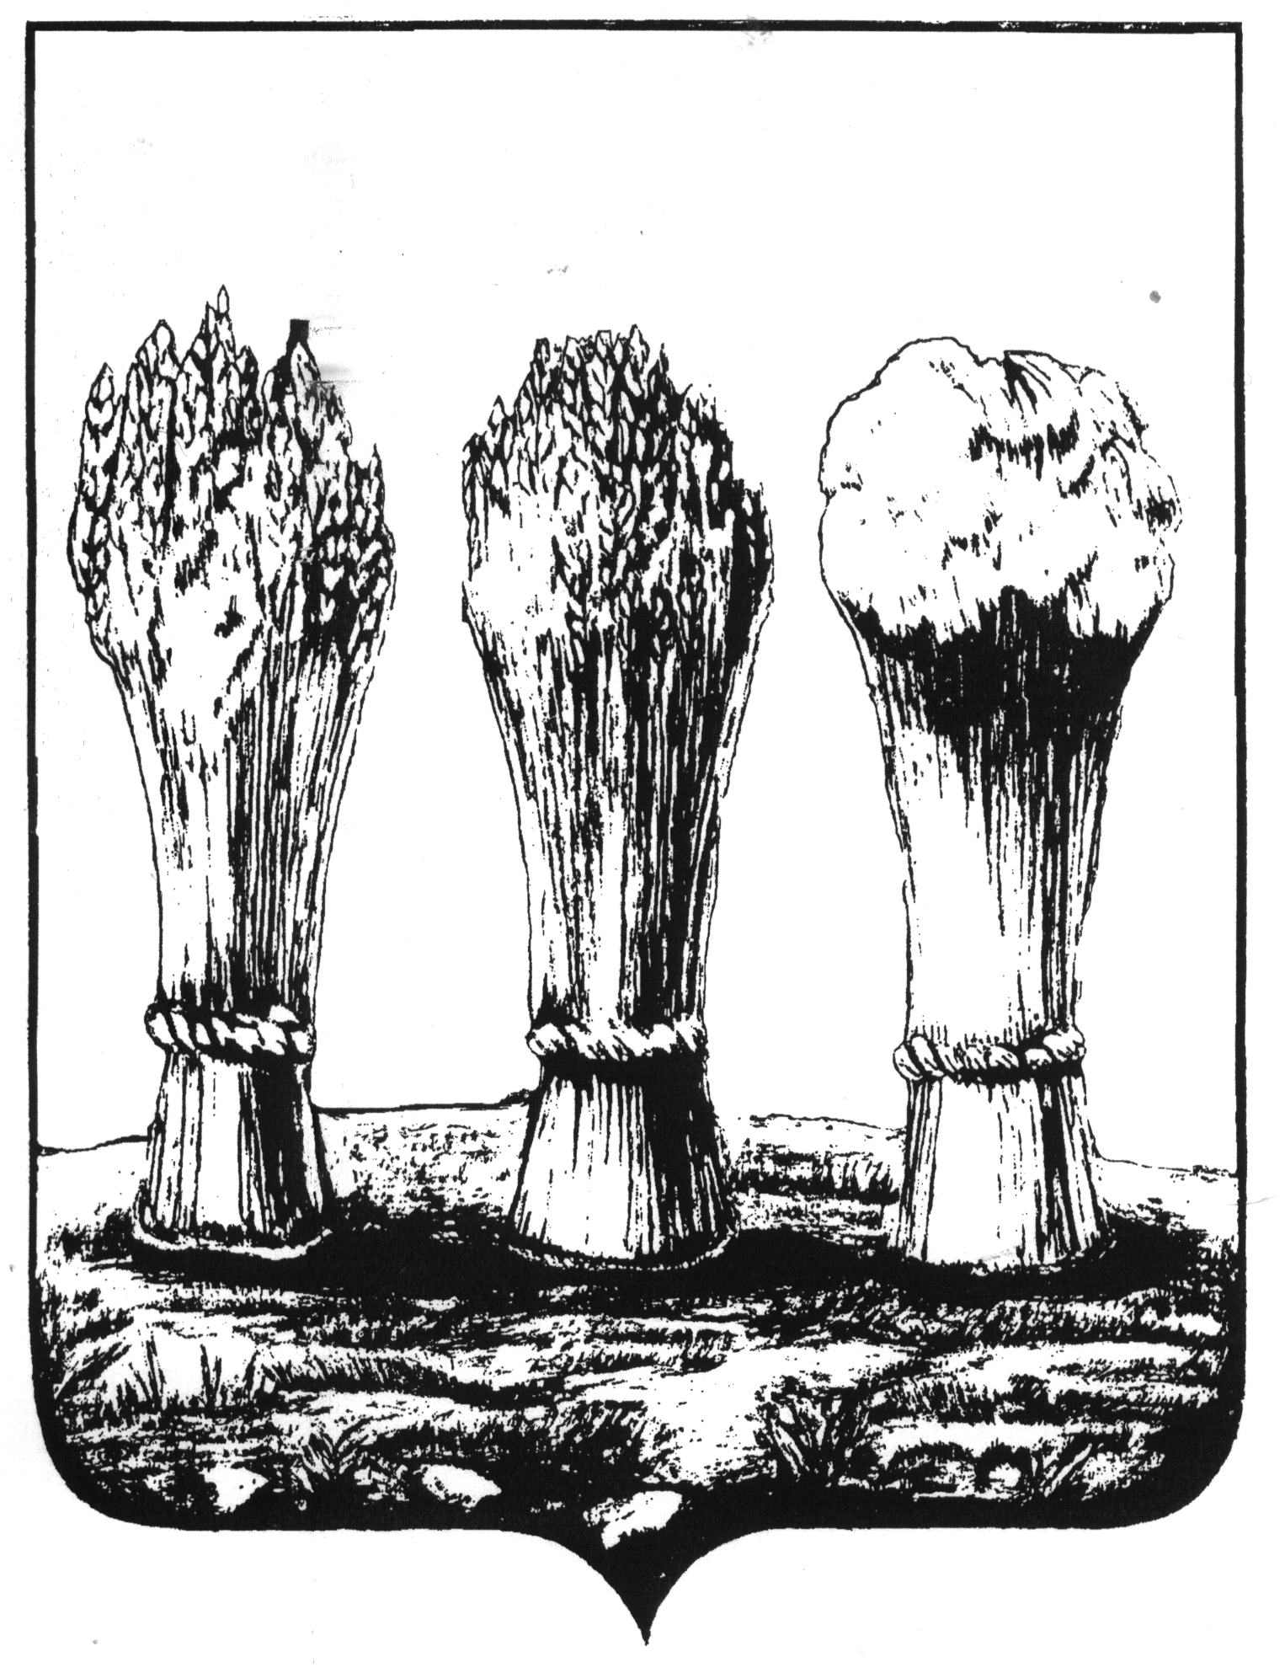

УПРАВЛЕНИЕ ОБРАЗОВАНИЯ ГОРОДА ПЕНЗЫ

Муниципальное бюджетное общеобразовательное учреждение

средняя общеобразовательная школа № 59 г. Пензы

(МБОУ СОШ № 59 г. Пензы)

П Р И К А З
28.08.2020 № 121-оп

«Об организации термометрии »
В целях предупреждения распространения коронавирусной инфекции (COVID 19) в период неблагополучной эпидемиологической ситуации, в соответствии Постановлением от 30 июня 2020г № 16 об утверждении санитарно-эпидемиологических правил СП 3.1/2.4.3598-20 «Санитарно- эпидемиологические требования к устройству, содержанию и организации работы образовательных организаций и других объектов социальной инфраструктуры для детей в условиях распространения новой коронавирусной инфекции (COVID-19)
ПРИКАЗЫВАЮ:
Жирадковой Н.А., ответственной за здоровьесбережение:
- Утвердить форму «Журнал регистрации показаний термометрии работников с данными температуры от 31,7 и выше» (приложение 1) и «Журнал регистрации показаний термометрии учащихся с данными температурой от 31,7 и выше « (Приложение 2)
- Возложить на сотрудников Дмитриеву Е.Г и Н.П. Родионову, Артемову Н.В. а также на Волкову Ю.Д, педагога – организатора, ответственность за:
- организацию проведения термометрии учащихся, занесением данных в «Журнал регистрации показаний термометрии с данными температуры от 37,1 и выше»,
- контроль занесенных данных о состоянии здоровья учащихся, свидетельствующих о возможности или невозможности обучения при температуре от 37,1 и выше,
- взаимодействие с территориальным органом федерального органа исполнительной власти, уполномоченного осуществлять федеральный государственный санитарно-эпидемиологический надзор.
- Возложить на дежурных администраторов (согласно графика дежурств) ответственность за:
- организацию проведения термометрии сотрудников, занесением данных в «Журнал регистрации показаний термометрии с данными температуры от 37,1 и выше» ,
- контроль занесенных данных о состоянии здоровья сотрудников , свидетельствующих о возможности или невозможности выполнения трудовых функций при температуре от 31,7 и выше,
- взаимодействие с территориальным органом федерального органа исполнительной власти, уполномоченного осуществлять федеральный государственный санитарно-эпидемиологический надзор.
- Ответственным лицам соблюдать цепочку оповещения о повышенной температуре учащегося и сотрудника: классный руководитель, родитель, мед. сестра, служебная записка секретарю для оповещения Роспотребнадзора, Управления образования г. Пензы.
- Назначить ответственным лицом за передачу данных в вышестоящие органы о возможном заболевании - секретаря школы Прокаеву Е.А..
- Секретарю Прокаевой Е.А. незамедлительно:
- Составить письмо в Роспотребнадзор, Управление образование «О выявлении ребенка с температурой , просим принять во внимание и провести необходимый анализ».
- Доложить директору школы о принятых мерах
- Контроль за исполнения приказа оставляю за собой.

Директор И.Н. Орлова

С приказом ознакомлены:

